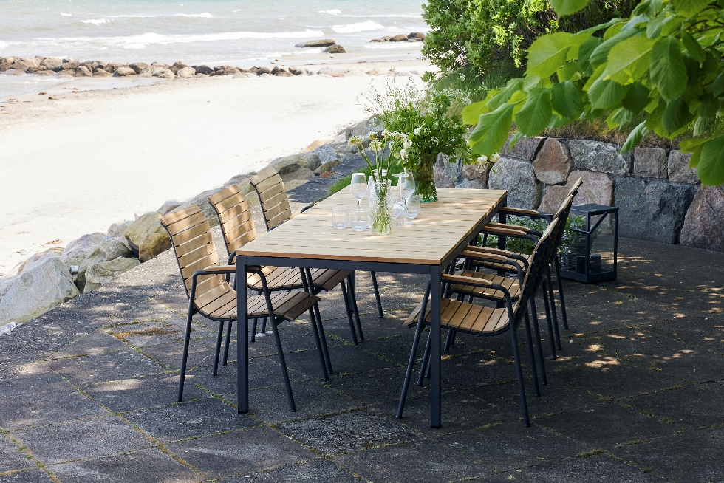
Et sommerhit på terrassen
Ny dansk haveklassiker passer til flere stilarter og generationer
Nu er Bellevue havestolen et hit på danske terrasser, altaner og plæner. Stolen fra Mandalay, som blev lanceret sidste sommer, kombinerer 1950’ernes designstil med godt håndværk og nutidens fokus på bæredygtige materialer.
”Vi har ønsket at skabe en moderne klassiker, der taler til følelser og sommerstemning. Samtidig skulle stolen have den komfort, ergonomi og kvalitet, som kendetegner vores design”, fortæller Christian Hedegaard Møller fra Mandalay. “Bellevue passer til flere stilarter og måder at indrette uderummet på - og vælges derfor af både unge og ældre”.

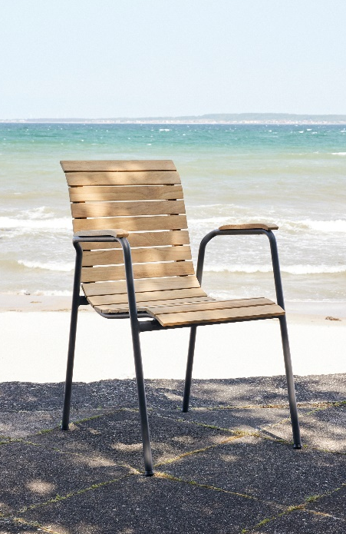
Vejen til Mandalay
Idéen til stolen opstod, da en kunde besøgte Mandalays showroom i Søborg med ønsket om at udskifte sine havemøbler fra 1950’erne. Møblerne var slidte, men udstrålede masser af stil og charme, som det var oplagt at re-designe og overføre til i dag.
”Når vi designer et møbel, henter vi ofte inspiration fra historien og de gode fortællinger og særlige kendetegn, der gemmer sig i de danske designtraditioner”, forklarer Christian Hedegaard Møller.

Bellevue bliver til
Mandalay fik lov at få en af kundens gamle havestole og besluttede at gå i gang med det designarbejde, som med nye tanker og forbedringer har resulteret i Bellevue stolen:
Trælamellerne er nu monteret fra bagsiden for et lettere, eksklusivt look. Sædet er mere oprejst, så man sidder bedre ved et spisebord – og de justerede ben gør stolen nem at stable. Bellevue er fremstillet i bæredygtig indonesisk plantageteak med et vejrbestandigt stel i pulverlakeret aluminium i farverne hvid eller antracit.
Retro der favner fremtiden
Bellevues retro-inspirerede design er på kort tid blevet et hit. Stolens stramme og samtidig organiske udtryk matcher såvel Mandalays kendte Marguerit- og Toscana-borde som klassiske teakmøbler. Bellevue kom første gang ud til danske terrasser og altaner i sommeren 2023 og et frø til en ny dansk haveklassiker var hurtigt født – og i 2024 forventer designfirmaet, at stolen for alvor gør sit indtog over hele landet. Bellevue havestolen er set til 2.199 kr. Se mere på www.mandalay.dk

Kontaktperson:
Christian Hedegaard Møller | Head of Marketing & eCommerce | chm@mandalay.dk

